
Об утверждении регламентов государственных услуг в области водного транспорта
Утративший силу
Приказ и.о. Министра транспорта и коммуникаций Республики Казахстан от 3 апреля 2014 года № 221. Зарегистрирован в Министерстве юстиции Республики Казахстан 5 мая 2014 года № 9397. Утратил силу приказом Министра транспорта и коммуникаций Республики Казахстан от 28 мая 2015 года № 666
Сноска. Утратил силу приказом Министра транспорта и коммуникаций РК от 28.05.2015 № 666 (вводится в действие по истечении десяти календарных дней после дня его первого официального опубликования).
В соответствии с подпунктом 2) статьи 10 Закона Республики Казахстан от 15 апреля 2013 года «О государственных услугах» ПРИКАЗЫВАЮ:
1. Утвердить прилагаемые:
1) регламент государственной услуги «Государственная регистрация ипотеки судна (строящегося судна)» согласно приложению 1 к настоящему приказу;
2) регламент государственной услуги «Государственная регистрация судов и прав на них в Государственном судовом реестре морских судов» согласно приложению 2 к настоящему приказу;
3) регламент государственной услуги «Государственная регистрация морских судов в бербоут-чартерном реестре» согласно приложению 3 к настоящему приказу;
4) регламент государственной услуги «Государственная регистрация прав собственности на строящееся судно в реестре строящихся судов» согласно приложению 4 к настоящему приказу;
5) регламент государственной услуги «Выдача разрешения на осуществление каботажа судами, плавающими под флагом иностранного государства» согласно приложению 5 к настоящему приказу;
6) регламент государственной услуги «Проведение технического освидетельствования организаций и испытательных лабораторий» согласно приложению 6 к настоящему приказу.
2. Признать утратившим силу приказ Министра транспорта и коммуникаций Республики Казахстан от 17 сентября 2012 года № 603 «Об утверждении регламентов государственных услуг «Государственная регистрация морских судов в бербоут-чартерном реестре», «Государственная регистрация прав собственности на строящееся судно в реестре строящихся судов» и «Выдача разрешения на осуществление каботажа судами, плавающими под флагом иностранного государства» (зарегистрирован в Реестре государственной регистрации нормативных правовых актов под № 8004, опубликован в «Казахстанская правда» от 28 ноября 2012 года № 412-413 (27231-27232), «Егемен Қазақстан» 2012 жылғы 28 қараша № 778-784 (27855).
3. Департаменту водного транспорта Министерства транспорта и коммуникаций Республики Казахстан (Тлепов К.Н.) обеспечить:
1) в установленном законодательством порядке государственную регистрацию настоящего приказа в Министерстве юстиции Республики Казахстан;
2) после государственной регистрации настоящего приказа в Министерстве юстиции Республики Казахстан, официальное опубликование в средствах массовой информации, в том числе размещение его на интернет-ресурсе Министерства транспорта и коммуникаций Республики Казахстан и на интранет-портале государственных органов;
3) в течении десяти календарных дней после государственной регистрации настоящего приказа в Министерстве юстиции Республики Казахстан, направление копии на официальное опубликование в информационно-правовую систему «Әділет» республиканского государственного предприятия на праве хозяйственного ведения «Республиканский центр правовой информации Министерства юстиции Республики Казахстан»;
4) представление в Юридический департамент Министерства транспорта и коммуникаций Республики Казахстан сведений о государственной регистрации и о направлении на опубликование в средствах массовой информации в течение 5 рабочих дней после государственной регистрации настоящего приказа в Министерстве юстиции Республики Казахстан.
4. Контроль за исполнением настоящего приказа возложить на вице-министра транспорта и коммуникаций Республики Казахстан Бектурова А.Г.
5. Настоящий приказ вводится в действие по истечении десяти календарных дней после дня его первого официального опубликования.
И.о. Министра Ж. Касымбек
Приложение 1
к приказу и.о. Министра
транспорта и коммуникаций
Республики Казахстан
от 3 апреля 2014 года № 221
Регламент
государственной услуги «Государственная
регистрация ипотеки судна (строящегося судна)»
1. Общие положения
1. Государственная услуга «Государственная регистрация ипотеки судна (строящегося судна)» (далее – государственная услуга) оказывается на основании статей 16 и 39 Закона Республики Казахстан от 17 января 2002 года «О торговом мореплавании», а также согласно Стандарту государственной услуги «Государственная регистрация ипотеки судна (строящегося судна)», утвержденному постановлением Правительства Республики Казахстан от 4 марта 2014 года № 173 «О вопросах оказания Министерством транспорта и коммуникаций Республики Казахстан государственных услуг в сфере торгового мореплавания, освидетельствования организаций и испытательных лабораторий» (далее – Стандарт), Морской администрацией порта (далее – услугодатель), которая является территориальным подразделением Министерства транспорта и коммуникаций Республики Казахстан.
2. Прием заявления и выдача результатов оказания государственной услуги осуществляется через канцелярию услугодателя.
3. Форма оказания государственной услуги: бумажная.
4. Результатом оказания государственной услуги является выдача:
1) свидетельства о государственной регистрации ипотеки судна (строящегося судна);
2) мотивированного ответа об отказе в оказании государственной услуги в бумажном виде согласно пункта 10 Стандарта.
5. Сроки оказания государственной услуги указаны в пункте 4 Стандарта.
2. Описание порядка действий структурных подразделений
(работников) услугодателя в процессе оказания государственной
услуги
6. Основанием для начала процедуры (действия) по оказанию государственной услуги является получение услугодателем документов услугополучателя, указанных в пункте 9 Стандарта, необходимых для оказания государственной услуги (далее – заявление).
7. Содержание каждой процедуры (действия), входящей в состав процесса оказания государственной услуги, длительность его выполнения:
1) сотрудник канцелярии услугодателя в течение тридцати минут проводит регистрацию заявления и передает его на рассмотрение руководителю услугодателя либо его заместителю;
2) руководитель услугодателя либо его заместитель в течение одного часа рассматривает заявление и передает его руководителю Отдела по обеспечению безопасности мореплавания услугодателя;
3) руководитель Отдела по обеспечению безопасности мореплавания услугодателя в течение тридцати минут рассматривает заявление и передает его на исполнение ответственному исполнителю Отдела по обеспечению безопасности мореплавания услугодателя;
4) ответственный исполнитель Отдела по обеспечению безопасности мореплавания услугодателя в течение четырех часов рассматривает заявление, проверяет его на соответствие установленным требованиям, вносит запись в реестр строящихся судов, оформляет свидетельство о государственной регистрации ипотеки судна (строящегося судна) либо мотивированный ответ об отказе в оказании государственной услуги и направляет его на подписание руководителю услугодателя либо его заместитель;
5) руководитель услугодателя либо его заместитель в течение одного часа подписывает свидетельство о государственной регистрации ипотеки судна (строящегося судна) либо мотивированный ответ об отказе в оказании государственной услуги и передает его в канцелярию услугодателя;
6) сотрудник канцелярии услугодателя в течение тридцати минут выдает свидетельство о государственной регистрации ипотеки судна (строящегося судна) либо мотивированный ответ об отказе в оказании государственной услуги услугополучателю.
8. Результат процедуры (действия) по оказанию государственной услуги, который служит основанием для начала выполнения следующей процедуры (действия):
1) регистрация заявления в канцелярии услугодателя и передача его руководителю услугодателя либо его заместителю;
2) резолюция руководителя услугодателя либо его заместителя;
3) резолюция руководителя Отдела по обеспечению безопасности мореплавания услугодателя;
4) оформление свидетельства о государственной регистрации ипотеки судна (строящегося судна) либо мотивированного ответа об отказе в оказании государственной услуги и передача его для подписания руководителю услугодателя либо его заместитель;
5) передача подписанного свидетельства о государственной регистрации ипотеки судна (строящегося судна) либо мотивированного ответа об отказе в оказании государственной услуги в канцелярию услугодателя;
6) выдача свидетельства о государственной регистрации ипотеки судна (строящегося судна) либо мотивированного ответа об отказе в оказании государственной услуги услугополучателю.
3. Описание порядка взаимодействия структурных подразделений
(работников) услугодателя в процессе оказания государственной
услуги
9. Перечень структурных подразделений (работников) услугодателя, которые участвуют в процессе оказания государственной услуги:
1) сотрудник канцелярии услугодателя;
2) руководитель услугодателя либо его заместитель;
3) руководитель Отдела по обеспечению безопасности мореплавания услугодателя;
4) ответственный исполнитель Отдела по обеспечению безопасности мореплавания услугодателя.
10. Описание последовательности процедур (действий) между структурными подразделениями услугодателя:
1) канцелярия услугодателя в течение тридцати минут проводит регистрацию заявления и передает его на рассмотрение руководителю услугодателя либо его заместителю;
2) руководитель услугодателя либо его заместитель в течение одного часа рассматривает заявление и передает его руководителю Отдела по обеспечению безопасности мореплавания услугодателя;
3) руководитель Отдела по обеспечению безопасности мореплавания услугодателя в течение тридцати минут рассматривает заявление и передает его на исполнение ответственному исполнителю Отдела по обеспечению безопасности мореплавания услугодателя;
4) ответственный исполнитель Отдела по обеспечению безопасности мореплавания услугодателя в течение четырех часов рассматривает заявление, проверяет его на соответствие установленным требованиям, вносит запись в реестр строящихся судов, оформляет свидетельство о государственной регистрации ипотеки судна (строящегося судна) либо мотивированный ответ об отказе в оказании государственной услуги и направляет его на подписание руководителю услугодателя;
5) руководитель услугодателя либо его заместитель в течение одного часа подписывает свидетельство о государственной регистрации ипотеки судна (строящегося судна) либо мотивированный ответ об отказе в оказании государственной услуги и передает его в канцелярию услугодателя;
6) сотрудник канцелярии услугодателя в течение тридцати минут выдает свидетельство о государственной регистрации ипотеки судна (строящегося судна) либо мотивированный ответ об отказе в оказании государственной услуги услугополучателю.
11. Описание порядка взаимодействия структурных подразделений (сотрудников) услугодателя, в процессе оказания государственной услуги приведено в блок-схеме согласно приложению к настоящему Регламенту государственной услуги «Государственная регистрация ипотеки судна (строящегося судна)».
Приложение
к регламенту государственной услуги
«Государственная регистрация ипотеки
судна (строящегося судна)»
Блок-схема взаимодействия
структурных подразделений (работников) услугодателя
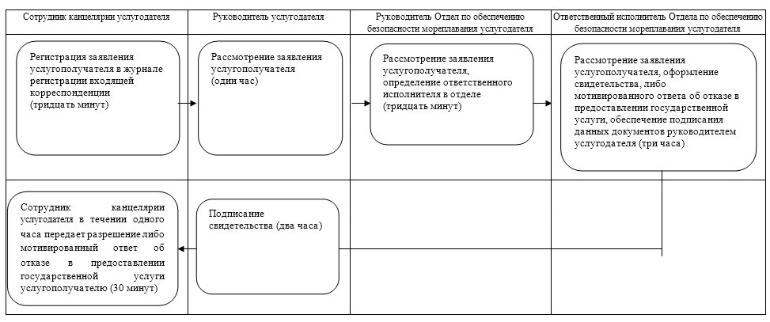
Приложение 2
к приказу и.о. Министра
транспорта и коммуникаций
Республики Казахстан
от 3 апреля 2014 года № 221
Регламент
государственной услуги «Государственная регистрация судов и
прав на них в Государственном судовом реестре морских судов»
1. Общие положения
1. Государственная услуга «Государственная регистрация судов и прав на них в Государственном судовом реестре морских судов» (далее – государственная услуга) оказывается на основании основании статей 16 и 39 Закона Республики Казахстан от 17 января 2002 года «О торговом мореплавании», а также согласно Стандарту государственной услуги «Государственная регистрация судов и прав на них в Государственном судовом реестре морских судов», утвержденному постановлением Правительства Республики Казахстан от 4 марта 2014 года № 173 «О вопросах оказания Министерством транспорта и коммуникаций Республики Казахстан государственных услуг в сфере торгового мореплавания, освидетельствования организаций и испытательных лабораторий» (далее – Стандарт), Морской администрацией порта (далее – услугодатель), которая является территориальным подразделением Министерства транспорта и коммуникаций Республики Казахстан.
2. Прием заявления и выдача результатов оказания государственной услуги осуществляется через канцелярию услугодателя.
3. Форма оказания государственной услуги: бумажная.
4. Результатом оказания государственной услуги является выдача:
1) свидетельства о праве плавания морского судна под государственным флагом Республики Казахстан и свидетельства о праве собственности на судно в бумажном виде (далее – свидетельство);
2) мотивированного ответа об отказе в оказании государственной услуги в бумажном виде согласно пункта 10 Стандарта.
5. Сроки оказания государственной услуги указаны в пункте 4 Стандарта.
2. Описание порядка действий структурных подразделений
(работников) услугодателя в процессе оказания государственной
услуги
6. Основанием для начала процедуры (действия) по оказанию государственной услуги является получение услугодателем документов услугополучателя, указанных в пункте 9 Стандарта, необходимых для оказания государственной услуги (далее – заявление).
7. Содержание каждой процедуры (действия), входящей в состав процесса оказания государственной услуги, длительность его выполнения:
1) сотрудник канцелярии услугодателя в течение одного часа проводит регистрацию заявления и передает его на рассмотрение руководителю услугодателя либо его заместителю;
2) руководитель услугодателя либо его заместитель в течение четырех часов рассматривает заявление и передает его руководителю Отдела по обеспечению безопасности мореплавания услугодателя;
3) руководитель Отдела по обеспечению безопасности мореплавания услугодателя в течение тридцати минут рассматривает заявление и передает его на исполнение ответственному исполнителю Отдела по обеспечению безопасности мореплавания услугодателя;
4) ответственный исполнитель Отдела по обеспечению безопасности мореплавания услугодателя в течение восьми рабочих дней рассматривает заявление, проверяет его на соответствие установленным требованиям, вносит запись в государственный судовой реестр морских судов, оформляет свидетельство либо мотивированный ответ об отказе в оказании государственной услуги и направляет его на подписание руководителю услугодателя;
5) руководитель услугодателя либо его заместитель в течение четырех часов подписывает свидетельство либо мотивированный ответ об отказе в оказании государственной услуги и передает его в канцелярию услугодателя;
6) сотрудник канцелярии услугодателя в течение одного часа выдает свидетельство либо мотивированный ответ об отказе в оказании государственной услуги услугополучателю.
8. Результат процедуры (действия) по оказанию государственной услуги, который служит основанием для начала выполнения следующей процедуры (действия):
1) регистрация заявления в канцелярии услугодателя и передача его руководителю услугодателя либо его заместителю;
2) резолюция руководителя услугодателя либо его заместителя;
3) резолюция руководителя Отдела по обеспечению безопасности мореплавания услугодателя;
4) оформление свидетельства либо мотивированного ответа об отказе в оказании государственной услуги и передача его для подписания руководителю услугодателя либо его заместителю;
5) передача подписанного свидетельства либо мотивированного ответа об отказе в оказании государственной услуги в канцелярию услугодателя;
6) выдача свидетельства либо мотивированного ответа об отказе в оказании государственной услуги услугополучателю.
3. Описание порядка взаимодействия структурных подразделений
(работников) услугодателя в процессе оказания государственной
услуги
9. Перечень структурных подразделений (работников) услугодателя, которые участвуют в процессе оказания государственной услуги:
1) сотрудник канцелярии услугодателя;
2) руководитель услугодателя либо его заместитель;
3) руководитель Отдела по обеспечению безопасности мореплавания услугодателя;
4) ответственный исполнитель Отдела по обеспечению безопасности мореплавания услугодателя.
10. Описание последовательности процедур (действий) между структурными подразделениями услугодателя:
1) сотрудник канцелярии услугодателя в течение одного часа проводит регистрацию заявления и передает его на рассмотрение руководителю услугодателя либо его заместителю;
2) руководитель услугодателя либо его заместитель в течение четырех часов рассматривает заявление и передает его руководителю Отдела по обеспечению безопасности мореплавания услугодателя;
3) руководитель Отдела по обеспечению безопасности мореплавания услугодателя в течение тридцати минут рассматривает заявление и передает его на исполнение ответственному исполнителю Отдела по обеспечению безопасности мореплавания услугодателя;
4) ответственный исполнитель Отдела по обеспечению безопасности мореплавания услугодателя в течение восьми рабочих дней рассматривает заявление, проверяет его на соответствие установленным требованиям, вносит запись в государственный судовой реестр морских судов, оформляет свидетельство либо мотивированный ответ об отказе в оказании государственной услуги и направляет его на подписание руководителю услугодателя либо его заместителю;
5) руководитель услугодателя либо его заместитель в течение четырех часов подписывает свидетельство либо мотивированный ответ об отказе в оказании государственной услуги и передает его в канцелярию услугодателя;
6) сотрудник канцелярии услугодателя в течение одного часа выдает свидетельство либо мотивированный ответ об отказе в оказании государственной услуги услугополучателю.
11. Описание порядка взаимодействия структурных подразделений (сотрудников) услугодателя, в процессе оказания государственной услуги приведено в блок-схеме согласно приложению к настоящему Регламенту государственной услуги «Государственная регистрация судов и прав на них в Государственном судовом реестре морских судов».
Приложение
к регламенту государственной услуги
«Государственная регистрация судов
и прав на них в Государственном
судовом реестре морских судов»
Блок-схема взаимодействия структурных
подразделений (работников) услугодателя
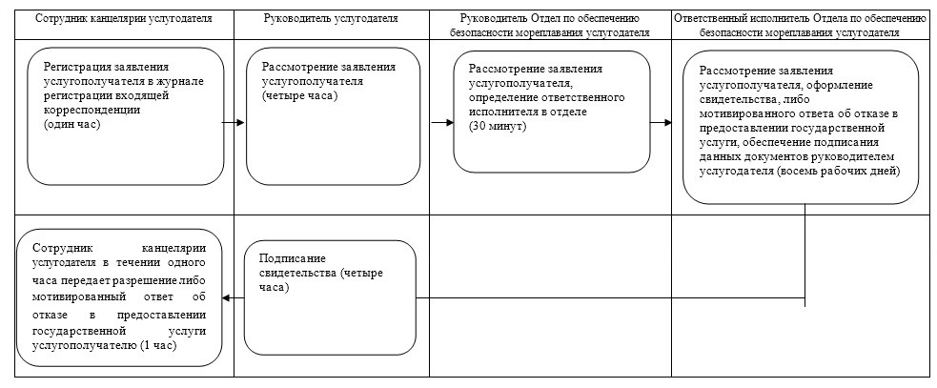
Приложение 3
к приказу и.о. Министра
транспорта и коммуникаций
Республики Казахстан
от 3 апреля 2014 года № 221
Регламент
государственной услуги «Государственная регистрация
морских судов в бербоут-чартерном реестре»
1. Общие положения
1. Государственная услуга «Государственная регистрация морских судов в бербоут-чартерном реестре» (далее – государственная услуга) оказывается на основании статей 16 и 39 Закона Республики Казахстан от 17 января 2002 года «О торговом мореплавании», а также согласно Стандарту государственной услуги «Государственная регистрация морских судов в бербоут-чартерном реестре», утвержденному постановлением Правительства Республики Казахстан от 4 марта 2014 года № 173 «О вопросах оказания Министерством транспорта и коммуникаций Республики Казахстан государственных услуг в сфере торгового мореплавания, освидетельствования организаций и испытательных лабораторий» (далее – Стандарт), Морской администрацией порта (далее – услугодатель), которая является территориальным подразделением Министерства транспорта и коммуникаций Республики Казахстан (далее – Министерство).
2. Прием заявления и выдача результатов оказания государственной услуги осуществляется через канцелярию услугодателя.
Выдача результатов оказания государственной услуги также осуществляется через веб-портал (далее – портал) «электронного правительства»: www.e.gov.kz или через портал «Е-лицензирование» www.elicense.kz
3. Форма оказания государственной услуги: электронная (частично автоматизированная) и бумажная.
4. Результатом оказания государственной услуги является выдача:
1) свидетельства о временном предоставлении права плавания под Государственным флагом иностранному морскому судну, зафрахтованному на условиях бербоут-чартера в бумажном виде (далее – свидетельство);
2) мотивированного ответа об отказе в оказании государственной услуги в виде электронного документа или в бумажном виде согласно пункта 12 Стандарта.
5. Сроки оказания государственной услуги указаны в пункте 4 Стандарта.
2. Описание порядка действий структурных подразделений
(работников) услугодателя в процессе оказания государственной
услуги
6. Основанием для начала процедуры (действия) по оказанию государственной услуги является получение услугодателем документов услугополучателя, указанных в пункте 10 Стандарта, необходимых для оказания государственной услуги (далее – заявление).
7. Содержание каждой процедуры (действия), входящей в состав процесса оказания государственной услуги, длительность его выполнения:
1) сотрудник канцелярии Министерства в течение одного часа производит прием, вскрытие и регистрацию заявления в журнале регистрации входящей корреспонденции и передает его руководителю Министерства либо его заместителю;
2) руководитель Министерства либо его заместитель в течение четырех часов рассматривает заявление и передает его руководителю Департамента водного транспорта Министерства (далее – ДВТ Министерства);
3) руководитель ДВТ Министерства в течение тридцати минут рассматривает заявление и передает его в Управление формирования государственной политики в области морского судоходства ДВТ Министерства (далее – УФГПОМС ДВТ Министерства);
4) руководитель УФГПОМС ДВТ Министерства в течение тридцати минут рассматривает заявление и передает его ответственному исполнителю УФГПОМС ДВТ Министерства;
5) ответственный исполнитель УФГПОМС ДВТ Министерства в течение девяти рабочих дней рассматривает заявление, проверяет его на соответствие установленным требованиям и оформляет разрешение о временном предоставлении морскому судну права плавания под Государственным флагом Республики Казахстан (далее – разрешение) либо мотивированный ответ об отказе в оказании государственной услуги и направляет его на подписание руководителю Министерства;
6) руководитель Министерства в течение четырех часов подписывает разрешение либо мотивированный ответ об отказе в оказании государственной услуги и направляет его в канцелярию Министерства;
7) сотрудник канцелярии Министерства в течение одного часа выдает разрешение либо мотивированный ответ об отказе в оказании государственной услуги услугополучателю;
8) сотрудник канцелярии услугодателя в течение одного часа с момента подачи услугополучателя заявления проводит его регистрацию и передает на рассмотрение руководителю услугодателя либо его заместителю;
9) руководитель услугодателя либо его заместитель в течение четырех часов рассматривает заявление и передает его руководителю Отдела по обеспечению безопасности мореплавания услугодателя;
10) руководитель Отдела по обеспечению безопасности мореплавания услугодателя в течение тридцати минут рассматривает заявление и передает его на исполнение ответственному исполнителю Отдела по обеспечению безопасности мореплавания услугодателя;
11) ответственный исполнитель Отдела по обеспечению безопасности мореплавания услугодателя в течение двадцати семи календарных дней рассматривает заявление и проверяет его на соответствие установленным требованиям, вносит запись в бербоут-чартерный реестр, оформляет свидетельство либо мотивированный ответ об отказе в оказании государственной услуги и направляет его на подписание руководителю услугодателя либо его заместителю;
12) руководитель услугодателя либо его заместитель в течение четырех часов подписывает свидетельство либо мотивированный ответ об отказе в оказании государственной услуги и передает его в канцелярию услугодателя;
13) сотрудник канцелярии услугодателя в течение одного часа выдает свидетельство либо мотивированный ответ об отказе в оказании государственной услуги услугополучателю.
8. Результат процедуры (действия) по оказанию государственной услуги, который служит основанием для начала выполнения следующей процедуры (действия):
1) регистрация заявления в канцелярии Министерства и передача его руководителю Министерства либо его заместителю;
2) резолюция руководителя Министерства либо его заместителя;
3) резолюция руководителя ДВТ Министерства;
4) резолюция руководителя УФГПОМС ДВТ Министерства;
5) оформление разрешения либо мотивированного ответа об отказе в оказании государственной услуги и передача его для подписания руководителю Министерства;
6) передача подписанного разрешения либо мотивированного ответа об отказе в оказании государственной услуги в канцелярию Министерства;
7) выдача разрешения либо мотивированного ответа об отказе в оказании государственной услуги услугополучателю;
8) регистрация заявления в канцелярии услугодателя и передача его руководителю услугодателя либо его заместителю;
9) резолюция руководителя услугодателя либо его заместителя;
10) резолюция руководителя Отдела по обеспечению безопасности мореплавания;
11) оформление свидетельства либо мотивированного ответа об отказе в оказании государственной услуги и передача его для подписания руководителю услугодателя;
12) передача подписанного свидетельства либо мотивированного ответа об отказе в оказании государственной услуги в канцелярию услугодателя;
13) выдача свидетельства либо мотивированного ответа об отказе в оказании государственной услуги услугополучателю.
3. Описание порядка взаимодействия структурных подразделений
(работников) услугодателя в процессе оказания государственной
услуги
9. Перечень структурных подразделений (работников) Министерства и услугодателя, которые участвуют в процессе оказания государственной услуги:
1) сотрудник канцелярии Министерства;
2) руководитель Министерства либо его заместитель;
3) руководитель ДВТ Министерства;
4) руководитель УФГПОМС ДВТ Министерства;
5) ответственный исполнитель УФГПОМС ДВТ Министерства;
6) сотрудник канцелярии услугодателя;
7) руководитель услугодателя либо его заместитель;
8) руководитель Отдела по обеспечению безопасности мореплавания услугодателя;
9) ответственный исполнитель Отдела по обеспечению безопасности мореплавания услугодателя.
10. Описание последовательности процедур (действий) между структурными подразделениями Министерства и услугодателя:
1) сотрудник канцелярии Министерства в течение одного часа производит прием, вскрытие и регистрацию заявления в журнале регистрации входящей корреспонденции и передает его руководителю Министерства либо его заместителю;
2) руководитель Министерства либо его заместитель в течение четырех часов рассматривает заявление и передает его руководителю ДВТ Министерства;
3) руководитель ДВТ Министерства в течение тридцати минут рассматривает заявление и передает его в УФГПОМС ДВТ Министерства;
4) руководитель УФГПОМС ДВТ Министерства в течение тридцати минут рассматривает заявление и передает его ответственному исполнителю УФГПОМС ДВТ Министерства;
5) ответственный исполнитель УФГПОМС ДВТ Министерства в течение девяти рабочих рассматривает заявление, проверяет его на соответствие установленным требованиям и оформляет разрешение о временном предоставлении морскому судну права плавания под Государственным флагом Республики Казахстан (далее – разрешение) либо мотивированный ответ об отказе в оказании государственной услуги и направляет его на подписание руководителю Министерства либо его заместителю;
6) руководитель Министерства либо его заместителю в течение четырех часов подписывает разрешение либо мотивированный ответ об отказе в оказании государственной услуги и направляет его в канцелярию Министерства;
7) сотрудник канцелярии Министерства в течение одного часа выдает разрешение либо мотивированный ответ об отказе в оказании государственной услуги услугополучателю;
8) сотрудник канцелярии услугодателя в течение одного часа с момента подачи услугополучателя заявления проводит его регистрацию и передает его на рассмотрение руководителю услугодателя либо его заместителю;
9) руководитель услугодателя либо его заместитель в течение четырех часов рассматривает заявление и передает его руководителю Отдела по обеспечению безопасности мореплавания услугодателя;
10) руководитель Отдела по обеспечению безопасности мореплавания услугодателя в течение тридцати минут рассматривает заявление и передает его на исполнение ответственному исполнителю Отдела по обеспечению безопасности мореплавания услугодателя;
11) ответственный исполнитель Отдела по обеспечению безопасности мореплавания услугодателя в течение двадцати семи календарных дней рассматривает заявление и проверяет его на соответствие установленным требованиям, вносит запись в бербоут-чартерный реестр, оформляет свидетельство либо мотивированный ответ об отказе в оказании государственной услуги и направляет его на подписание руководителю услугодателя либо его заместителю;
12) руководитель услугодателя либо его заместитель в течение четырех часов подписывает свидетельство либо мотивированный ответ об отказе в оказании государственной услуги и передает его в канцелярию услугодателя;
13) сотрудник канцелярии услугодателя в течение одного часа выдает свидетельство либо мотивированный ответ об отказе в оказании государственной услуги услугополучателю.
11. Описание порядка взаимодействия структурных подразделений (сотрудников) Министерства/услугодателя, в процессе оказания государственной услуги приведено в блок-схеме согласно приложению 1 к настоящему Регламенту государственной услуги «Государственная регистрация морских судов в бербоут-чартерном реестре» (далее – регламент).
4. Описание порядка использования информационных систем
в процессе оказания государственной услуги
12. Порядок обращения и последовательность процедур (действий) услугодателя и услугополучателя при оказании государственной услуги через портал:
1) прием заявлений на оказание государственной услуги осуществляется через канцелярию услугодателя;
2) выдача результата осуществляется через портал. На портале услугополучателю в «личный кабинет» направляется уведомление о выдаче Свидетельства, удостоверенного электронно-цифровой подписью руководителя услугодателя.
13. Диаграмма функционального взаимодействия информационных систем через портал, задействованных в оказании государственной услуги приведена в приложении 2 к настоящему регламенту.
Приложение 1
к регламенту государственной услуги
«Государственная регистрация морских
судов в бербоут-чартерном реестре»
Блок-схема взаимодействия структурных
подразделений (работников) услугодателя
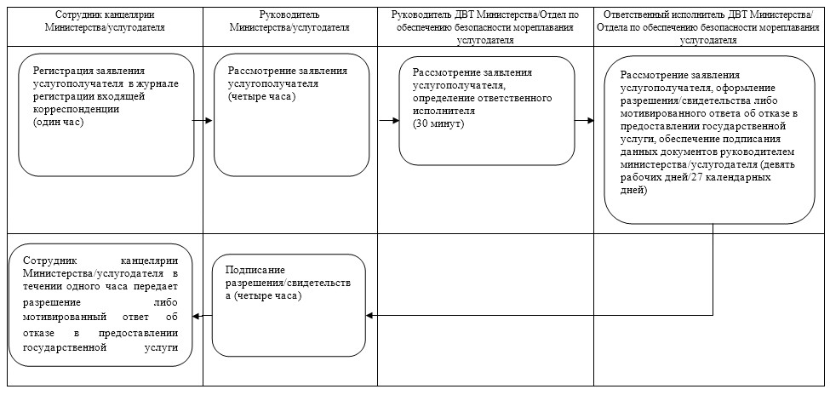
Приложение 2
к регламенту государственной услуги
«Государственная регистрация морских
судов в бербоут-чартерном реестре»
Диаграмма 1. Функциональное взаимодействие
при оказании государственной услуги через портал
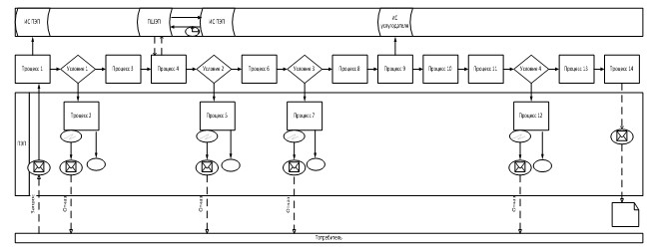
Условные обозначения:
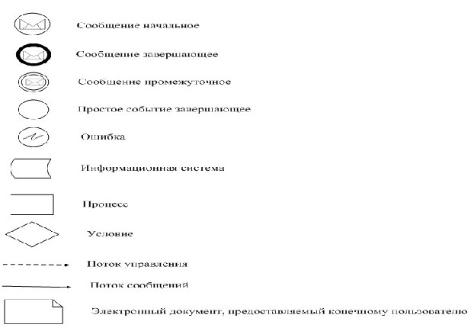
Приложение 4
к приказу Министра
транспорта и коммуникаций
Республики Казахстан
от 3 апреля 2014 года № 221
Регламент
государственной услуги «Государственная регистрация прав
собственности на строящееся судно в реестре строящихся судов»
1. Общие положения
1. Государственная услуга «Государственная регистрация прав собственности на строящееся судно в реестре строящихся судов» (далее – государственная услуга) оказывается на основании статей 16 и 39 Закона Республики Казахстан от 17 января 2002 года «О торговом мореплавании», а также согласно Стандарту государственной услуги «Государственная регистрация прав собственности на строящееся судно в реестре строящихся судов», утвержденному постановлением Правительства Республики Казахстан от 4 марта 2014 года № 173 «О вопросах оказания Министерством транспорта и коммуникаций Республики Казахстан государственных услуг в сфере торгового мореплавания, освидетельствования организаций и испытательных лабораторий» (далее – Стандарт), Морской администрацией порта (далее – услугодатель), которая является территориальным подразделением Министерства транспорта и коммуникаций Республики Казахстан.
2. Прием заявления и выдача результатов оказания государственной услуги осуществляется через канцелярию услугодателя.
3. Форма оказываемой государственной услуги: бумажная.
4. Результатом оказания государственной услуги является выдача:
1) свидетельства о государственной регистрации прав на судно (строящееся судно);
2) мотивированного ответа об отказе в оказании государственной услуги в бумажном виде согласно пункта 10 Стандарта.
5. Сроки оказания государственной услуги указаны в пункте 4 Стандарта.
2. Описание порядка действий структурных подразделений
(работников) услугодателя в процессе оказания государственной
услуги
6. Основанием для начала процедуры (действия) по оказанию государственной услуги является получение услугодателем документов услугополучателя, указанных в пункте 9 Стандарта, необходимых для оказания государственной услуги (далее – заявление).
7. Содержание каждой процедуры (действия), входящей в состав процесса оказания государственной услуги, длительность его выполнения:
1) канцелярия услугодателя в течение одного часа проводит регистрацию заявления и передает его на рассмотрение руководителю услугодателя либо его заместителю;
2) руководитель услугодателя либо его заместитель в течение четырех часов рассматривает заявление и передает его руководителю Отдела по обеспечению безопасности мореплавания услугодателя;
3) руководитель Отдела по обеспечению безопасности мореплавания услугодателя в течение тридцати минут рассматривает заявление и передает его на исполнение ответственному исполнителю Отдела по обеспечению безопасности мореплавания услугодателя;
4) ответственный исполнитель Отдела по обеспечению безопасности мореплавания услугодателя в течение восьми рабочих дней рассматривает заявление, проверяет его на соответствие установленным требованиям, вносит запись в реестр строящихся судов, оформляет свидетельство о государственной регистрации прав на судно (строящееся судно) либо мотивированный ответ об отказе в оказании государственной услуги и направляет его на подписание руководителю услугодателя либо его заместителю;
5) руководитель услугодателя либо его заместитель в течение четырех часов подписывает свидетельство о государственной регистрации прав на судно (строящееся судно) либо мотивированный ответ об отказе в оказании государственной услуги и передает его в канцелярию услугодателя;
6) сотрудник канцелярии услугодателя в течение одного часа выдает свидетельство о государственной регистрации прав на судно (строящееся судно) либо мотивированный ответ об отказе в оказании государственной услуги услугополучателю.
8. Результат процедуры (действия) по оказанию государственной услуги, который служит основанием для начала выполнения следующей процедуры (действия):
1) регистрация заявления в канцелярии услугодателя и передача его руководителю услугодателя либо его заместителю;
2) резолюция руководителя услугодателя либо его заместителя;
3) резолюция руководителя Отдела по обеспечению безопасности мореплавания;
4) оформление свидетельства о государственной регистрации прав на судно (строящееся судно) либо мотивированного ответа об отказе в оказании государственной услуги и передача его для подписания руководителю услугодателя либо его заместителю;
5) передача подписанного свидетельства о государственной регистрации прав на судно (строящееся судно) либо мотивированного ответа об отказе в оказании государственной услуги в канцелярию услугодателя;
6) выдача свидетельства о государственной регистрации прав на судно (строящееся судно) либо мотивированного ответа об отказе в оказании государственной услуги услугополучателю.
3. Описание порядка взаимодействия структурных подразделений
(работников) услугодателя в процессе оказания государственной
услуги
9. Перечень структурных подразделений (работников) услугодателя, которые участвуют в процессе оказания государственной услуги:
1) сотрудник канцелярии услугодателя;
2) руководитель услугодателя либо его заместитель;
3) руководитель Отдела по обеспечению безопасности мореплавания услугодателя;
4) ответственный исполнитель Отдела по обеспечению безопасности мореплавания услугодателя.
10. Описание последовательности процедур (действий) между структурными подразделениями услугодателя:
1) сотрудник канцелярии услугодателя в течение одного часа проводит регистрацию заявления и передает его на рассмотрение руководителю услугодателя либо его заместителю;
2) руководитель услугодателя либо его заместитель в течение четырех часов рассматривает заявление и передает его руководителю Отдела по обеспечению безопасности мореплавания услугодателя;
3) руководитель Отдела по обеспечению безопасности мореплавания услугодателя в течение тридцати минут рассматривает заявление и передает его на исполнение ответственному исполнителю Отдела по обеспечению безопасности мореплавания услугодателя;
4) ответственный исполнитель Отдела по обеспечению безопасности мореплавания услугодателя в течение восьми рабочих дней рассматривает заявление, проверяет его на соответствие установленным требованиям, вносит запись в реестр строящихся судов, оформляет свидетельство о государственной регистрации прав на судно (строящееся судно) либо мотивированный ответ об отказе в оказании государственной услуги и направляет его на подписание руководителю услугодателя либо его заместителю;
5) руководитель услугодателя либо его заместитель в течение четырех часов подписывает свидетельство о государственной регистрации прав на судно (строящееся судно) либо мотивированный ответ об отказе в оказании государственной услуги и передает его в канцелярию услугодателя;
6) сотрудник канцелярии услугодателя в течение одного часа выдает свидетельство о государственной регистрации прав на судно (строящееся судно) либо мотивированный ответ об отказе в оказании государственной услуги услугополучателю.
11. Описание порядка взаимодействия структурных подразделений (сотрудников) услугодателя, в процессе оказания государственной услуги приведено в блок-схеме согласно приложению к настоящему Регламенту государственной услуги «Государственная регистрация прав собственности на строящееся судно в реестре строящихся судов».
Приложение
к регламенту государственной услуги
«Государственная регистрация прав
собственности на строящееся судно
в реестре строящихся судов»
Блок-схема взаимодействия структурных
подразделений (работников) услугодателя
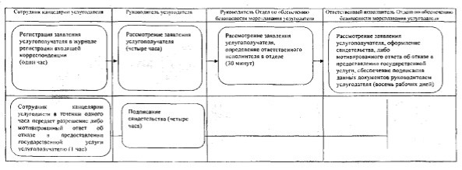
Приложение 5
к приказу и.о. Министра
транспорта и коммуникаций
Республики Казахстан
от 3 апреля 2014 года № 221
Регламент
государственной услуги «Выдача разрешения на осуществление
каботажа судами, плавающими под флагом иностранного
государства»
1. Общие положения
1. Государственная услуга «Выдача разрешения на осуществление каботажа судами, плавающими под флагом иностранного государства» (далее – государственная услуга) оказывается на основании статьи 4 Закона Республики Казахстан от 17 января 2002 года «О торговом мореплавании», а также согласно Стандарту государственной услуги «Выдача разрешения на осуществление каботажа судами, плавающими под флагом иностранного государства», утвержденному постановлением Правительства Республики Казахстан от 4 марта 2014 года № 173 «О вопросах оказания Министерством транспорта и коммуникаций Республики Казахстан государственных услуг в сфере торгового мореплавания, освидетельствования организаций и испытательных лабораторий» (далее – Стандарт), Министерством транспорта и коммуникаций Республики Казахстан (далее – услугодатель).
2. Прием заявления и выдача результатов оказания государственной услуги осуществляется через канцелярию услугодателя.
Выдача результатов оказания государственной услуги также осуществляется через веб-портал «электронного правительства»: www.e.gov.kz или через веб-портал «Е-лицензирование» www.elicense.kz
3. Форма оказания государственной услуги: электронная (частично автоматизированная) и бумажная.
4. Результатом оказания государственной услуги является выдача разрешения на осуществление каботажа судами, плавающими под флагом иностранного государства в форме электронного документа или в бумажном виде.
5. Сроки оказания государственной услуги указаны в пункте 4 Стандарта.
2. Описание порядка действий структурных подразделений
(работников) услугодателя в процессе оказания государственной
услуги
6. Основанием для начала процедуры (действия) по оказанию государственной услуги является получение услугодателем документов услугополучателя, указанных в пункте 9 Стандарта, необходимых для оказания государственной услуги (далее – заявление).
7. Содержание каждой процедуры (действия), входящей в состав процесса оказания государственной услуги, длительность его выполнения:
1) работник канцелярии услугодателя в течение одного часа производит прием, вскрытие и регистрацию заявления в журнале регистрации входящей корреспонденции и передает его руководителю услугодателя либо его заместителю;
2) руководитель услугодателя либо его заместитель в течение четырех часов рассматривает заявление и передает его руководителю Департамента водного транспорта услугодателя (далее – ДВТ услугодателя);
3) руководитель ДВТ услугодателя в течение тридцати минут рассматривает заявление и передает его в Управление формирования государственной политики в области морского судоходства ДВТ услугодателя (далее – УФГПОМС ДВТ услугодателя);
4) руководитель УФГПОМС ДВТ услугодателя в течение тридцати минут рассматривает заявление и передает его ответственному исполнителю УФГПОМС ДВТ услугодателя;
5) ответственный исполнитель УФГПОМС ДВТ услугодателя в течение девятнадцати календарных дней рассматривает заявление, проверяет его на соответствие установленным требованиям и оформляет выдачу разрешения на осуществление каботажа судами, плавающими под флагом иностранного государства (далее – разрешение) и направляет его на подписание руководителю услугодателю либо его заместителю;
6) руководитель услугодателя либо его заместитель в течение четырех часов подписывает разрешение и направляет его в канцелярию услугодателя;
7) сотрудник канцелярии услугодателя в течение одного часа выдает разрешение услугополучателю.
8. Результат процедуры (действия) по оказанию государственной услуги, который служит основанием для начала выполнения следующей процедуры (действия):
1) регистрация заявления в канцелярии услугодателя и передача его руководителю услугодателя либо его заместителю;
2) резолюция руководителя услугодателя либо его заместителя;
3) резолюция руководителя ДВТ услугодателя;
4) резолюция руководителя УФГПОМС ДВТ услугодателя;
5) оформление разрешения и передача его для подписания руководителю услугодателя либо его заместитель;
6) передача подписанного разрешения в канцелярию услугодателя;
7) выдача разрешения услугополучателю.
3. Описание порядка взаимодействия структурных подразделений
(работников) услугодателя в процессе оказания государственной
услуги
9. Перечень структурных подразделений (работников) услугодателя, которые участвуют в процессе оказания государственной услуги:
1) сотрудник канцелярии услугодателя;
2) руководитель услугодателя либо его заместитель;
3) руководитель ДВТ услугодателя;
4) руководитель УФГПОМС ДВТ услугодателя;
5) ответственный исполнитель УФГПОМС ДВТ услугодателя.
10. Описание последовательности процедур (действий) между структурными подразделениями услугодателя:
1) работник канцелярии услугодателя в течение одного часа производит прием, вскрытие и регистрацию заявления в журнале регистрации входящей корреспонденции и передает его руководителю услугодателя либо его заместителю;
2) руководитель услугодателя либо его заместитель в течение четырех часов рассматривает заявление и передает его руководителю ДВТ услугодателя;
3) руководитель ДВТ услугодателя в течение тридцати минут рассматривает заявление и передает его в УФГПОМС ДВТ услугодателя;
4) руководитель УФГПОМС ДВТ услугодателя в течение тридцати минут рассматривает заявление и передает его ответственному исполнителю УФГПОМС ДВТ услугодателя;
5) ответственный исполнитель УФГПОМС ДВТ услугодателя в течение девятнадцати календарных дней рассматривает заявление, проверяет его на соответствие установленным требованиям, оформляет разрешение и направляет его на подписание руководителю услугодателю либо его заместителю;
6) руководитель услугодателя либо его заместитель в течение четырех часов подписывает разрешение и направляет его в канцелярию услугодателя;
7) сотрудник канцелярии услугодателя в течение одного часа выдает разрешение услугополучателю.
11. Описание порядка взаимодействия структурных подразделений (сотрудников) услугодателя, в процессе оказания государственной услуги приведено в блок-схеме согласно приложению 1 к настоящему Регламенту государственной услуги «Выдача разрешения на осуществление каботажа судами, плавающими под флагом иностранного государства» (далее – регламент).
4. Описание порядка использования информационных систем
в процессе оказания государственной услуги
12. Порядок обращения и последовательность процедур (действий) услугодателя и услугополучателя при оказании государственной услуги через веб-портал «электронного правительства»:
1) прием заявлений на оказание государственной услуги осуществляется через канцелярию услугодателя;
2) выдача результата осуществляется через веб-портал. На портале услугополучателю в «личный кабинет» направляется уведомление о выдаче Свидетельства, удостоверенного электронно-цифровой подписью руководителя услугодателя.
13. Диаграмма функционального взаимодействия информационных систем через портал, задействованных в оказании государственной услуги приведена в приложении 2 к настоящему регламенту.
Приложение 1
к регламенту государственной услуги
«Выдача разрешения на осуществление
каботажа судами, плавающими под
флагом иностранного государства»
Блок-схема взаимодействия структурных
подразделений (работников) услугодателя
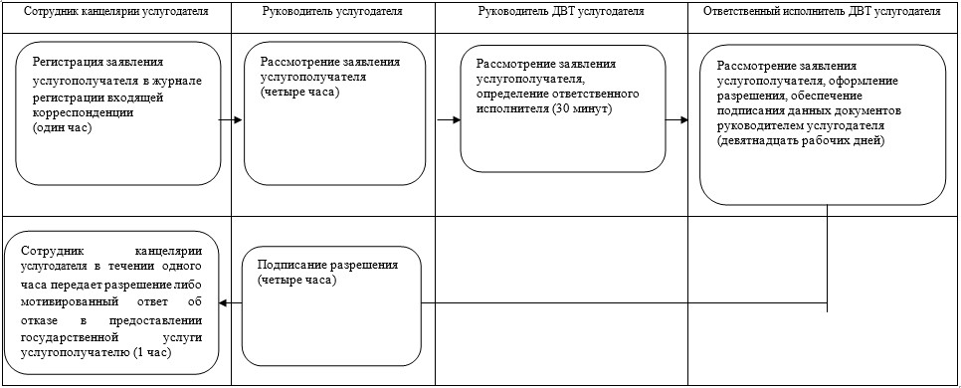
Приложение 2
к регламенту государственной услуги
«Выдача разрешения на осуществление
каботажа судами, плавающими под
флагом иностранного государства»
Диаграмма 1. Функциональное взаимодействие
при оказании государственной услуги через ПЭП
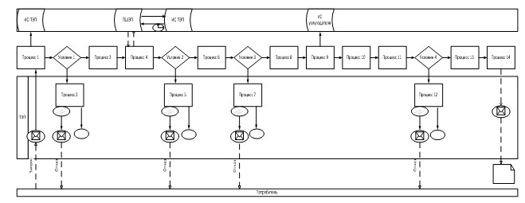
Условные обозначения:
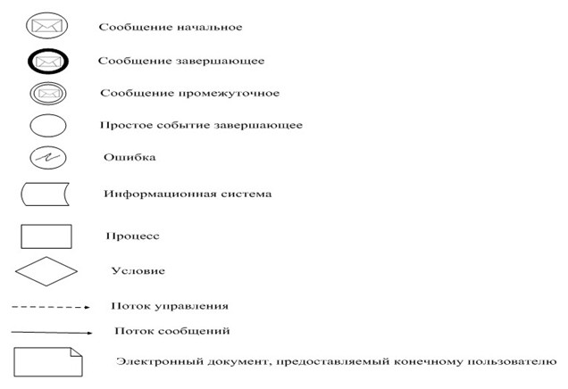
Приложение 6
к приказу и.о. Министра
транспорта и коммуникаций
Республики Казахстан
от 3 апреля 2014 года № 221
Регламент государственной услуги
«Проведение технического освидетельствования организаций
и испытательных лабораторий»
1. Общие положения
1. Государственная услуга «Проведение технического освидетельствования организаций и испытательных лабораторий» (далее – государственная услуга) оказывается на основании подпункта 2) статьи 10 Закона Республики Казахстан от 15 апреля 2013 года «О государственных услугах», а также согласно Стандарту государственной услуги «Проведение технического освидетельствования организаций и испытательных лабораторий», утвержденному постановлением Правительства Республики Казахстан от 4 марта 2014 года № 173 «О вопросах оказания Министерством транспорта и коммуникаций Республики Казахстан государственных услуг в сфере торгового мореплавания, освидетельствования организаций и испытательных лабораторий» (далее – Стандарт), Республиканским государственным казенным предприятием «Регистр судоходства Казахстана» Министерства транспорта и коммуникаций Республики Казахстан (далее – услугодатель).
2. Прием заявления и выдача результатов оказания государственной услуги осуществляется через канцелярию услугодателя.
3. Форма оказания государственной услуги: бумажная.
4. Результатом оказываемой государственной услуги является выдача свидетельства о признании организации или испытательной лаборатории (далее – свидетельство) на бумажном носителе.
5. Сроки оказания государственной услуги указаны в пункте 4 Стандарта.
2. Описание порядка действий структурных подразделений
(работников) услугодателя в процессе оказания государственной
услуги
6. Основанием для начала процедуры (действия) по оказанию государственной услуги является получение услугодателем документов услугополучателя, указанных в пункте 9 Стандарта, необходимых для оказания государственной услуги (далее – заявление).
7. Содержание каждой процедуры (действия), входящей в состав процесса оказания государственной услуги, длительность его выполнения:
1) делопроизводитель услугодателя в течение одного часа производит прием, вскрытие и регистрацию заявления в журнале регистрации входящей корреспонденции и передает его руководителю услугодателя либо его заместителю;
2) руководитель услугодателя либо его заместитель в течение четырех часов рассматривает заявление и передает его руководителю Отдела нормативной деятельности и сертификации, экспертизы технической документации услугодателя (далее – ОНДСЭТД);
3) руководитель ОНДСЭТД в течение тридцати минут рассматривает заявление и передает его ответственному исполнителю ОНДСЭТД;
4) ответственный исполнитель ОНДСЭТД в течение двадцати трех календарных дней рассматривает заявление, проверяет его на соответствие установленным требованиям и направляет его на освидетельствование организации или испытательной лаборатории региональному работнику отдела классификации и технического учета услугодателя (далее – региональный работник ОКТУ);
5) региональный работник ОКТУ в течение двух рабочих дней проводит освидетельствование организации или испытательной лаборатории и направляет акт освидетельствования ответственному исполнителю ОНДСЭТД;
6) ответственный исполнитель ОНДСЭТД в течение двух рабочих дней оформляет свидетельство и направляет его на подписание руководителю услугодателя либо его заместителю;
7) руководитель услугодателя либо его заместитель в течение одного рабочего дня подписывает свидетельство и направляет его делопроизводителю услугодателя;
8) делопроизводитель услугодателя в течение одного часа выдает свидетельство услугополучателю.
8. Результат процедуры (действия) по оказанию государственной услуги, который служит основанием для начала выполнения следующей процедуры (действия):
1) регистрация заявления делопроизводителем и передача его руководителю услугодателя либо его заместителю;
2) резолюция руководителя услугодателя либо его заместителя;
3) резолюция руководителя ОНДСЭТД;
4) оформление свидетельства и передача его для подписания руководителю услугодателя либо его заместителю;
5) передача подписанного свидетельства делопроизводителю услугодателя;
6) выдача свидетельства услугополучателю.
3. Описание порядка взаимодействия структурных подразделений
(работников) услугодателя в процессе оказания государственной
услуги
9. Перечень структурных подразделений (работников) услугодателя, которые участвуют в процессе оказания государственной услуги:
1) делопроизводитель услугодателя;
2) руководитель услугодателя либо его заместитель;
3) руководитель ОНДСЭТД;
4) ответственный исполнитель ОНДСЭТД;
5) региональный работник ОКТУ.
10. Описание последовательности процедур (действий) между структурными подразделениями услугодателя:
1) делопроизводитель услугодателя в течение одного часа производит прием, вскрытие и регистрацию заявления в журнале регистрации входящей корреспонденции и передает его руководителю услугодателя либо его заместителю;
2) руководитель услугодателя либо его заместитель в течение четырех часов рассматривает заявление и передает его руководителю ОНДСЭТД;
3) руководитель ОНДСЭТД в течение тридцати минут рассматривает заявление и передает его ответственному исполнителю ОНДСЭТД;
4) ответственный исполнитель ОНДСЭТД в течение двадцати трех календарных дней рассматривает заявление, проверяет его на соответствие установленным требованиям и направляет его на освидетельствование организации или испытательной лаборатории региональному работнику ОКТУ;
5) региональный работник ОКТУ в течение двух рабочих дней проводит освидетельствование организации или испытательной лаборатории и направляет акт освидетельствования ответственному исполнителю ОНДСЭТД;
6) ответственный исполнитель ОНДСЭТД в течение двух рабочих дней оформляет свидетельство и направляет его на подписание руководителю услугодателя либо его заместителю;
7) руководитель услугодателя либо его заместитель в течение одного рабочего дня подписывает свидетельство и направляет его делопроизводителю услугодателя;
8) делопроизводитель услугодателя в течение одного часа выдает свидетельство услугополучателю.
11. Описание порядка взаимодействия структурных подразделений (сотрудников) услугодателя, в процессе оказания государственной услуги приведено в блок-схеме согласно приложению к настоящему Регламенту государственной услуги «Проведение технического освидетельствования организаций и испытательных лабораторий».
Приложение
к Регламенту государственной услуги
«Проведение технического
освидетельствования организаций и
испытательных лабораторий»
Блок-схема взаимодействия структурных
подразделений (работников) услугодателя
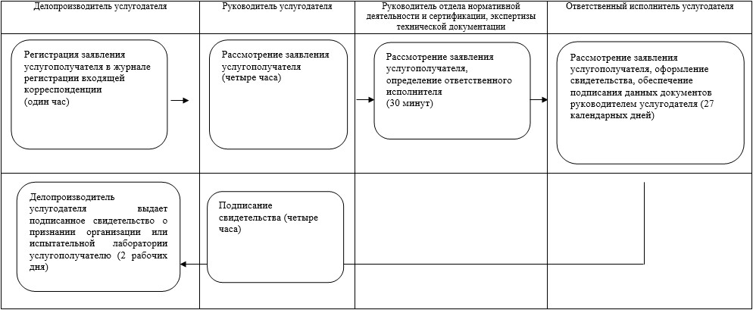

© 2012. РГП на ПХВ «Институт законодательства и правовой информации Республики Казахстан» Министерства юстиции Республики Казахстан

